1. **INFORMATIONS GENERALES SUR L’ASSOCIATION SPORTIVE - UNSS**

**Nom de l’établissement et adresse :**

Nom de la **Fédération :** UNION NATIONALE DU SPORT SCOLAIRE

Nombre de licenciés uniquement dans l’association : …………………

Nombre et détails des sections : ………

* ………………………………………………………….. - ………………………………………………………….
* ………………………………………………………….. - …………………………………………………………..
* ………………………………………………………….. - …………………………………………………………..
* ………………………………………………………….. - ……………………………………………………………

N° d’AS : …................. Coût de la licence : **…………… €**

**L’association est-elle labellisée Génération 2024 ?** ❑ **Oui** ❑ **Non**

**_ _ _ _ _ _ _ _**

Est-ce la première demande de subvention au Département ? : **❑ Oui ❑ Non**

**Ne pas oublier d’indiquer une adresse mail générique de l’enseignant en tout 1er choix**

**dans la plateforme - onglet mes informations personnelles**

1. **LIEU(X) DE PRATIQUE**

**Indiquez où ont eu lieu les cours et/ou entraînements pour la saison sportive 2024 / 2025 ?**

|  |  |
| --- | --- |
| **Nom et Adresse** de l’équipement utilisé  (salle, stade, terrain, dojo…) | **Jour(s) et horaires**  **de pratique** |
|  |  |
|  |  |
|  |  |
|  |  |
|  |  |
|  |  |
|  |  |
|  |  |
|  |  |
|  |  |

1. **LA COMPETITION (saison 2024/2025)**

**Niveau de compétition en Championnat**

- **Sports collectifs** *(Football/basketball/handball …*) : Indiquez dans le tableau ci-dessous **le nombre d’équipes** engagées en championnat :

- Départemental :

- Académique :

- National :

- **Sports individuels :** Indiquez dans le tableau ci-dessous **le nombre d’athlètes** engagés en championnat Départemental/Académique et National UNSS.

**\*** *ATTENTION*: ne prendre en compte qu’une seule fois l’athlète (*exemple : Si l’athlète évolue au niveau national, ne pas le réinscrire au niveau régional, ni départemental*).

|  |  |  |  |  |  |  |  |
| --- | --- | --- | --- | --- | --- | --- | --- |
| ***Niveau de l'équipe*** | **Sports Collectifs**  (*Nombre d'équipes engagées*) | | | ***Niveau de l'athlète*** | **Sports Individuels**  *(Nombre d'athlètes engagés)* | | |
| *Garçons* | *Filles* | *Jeunes officiels* | *Garçons* | *Filles* | *Jeunes officiels* |
| **National** |  |  |  | **National** |  |  |  |
| **Académique** |  |  |  | **Académique** |  |  |  |
| **Départemental** |  |  |  | **Départemental** |  |  |  |

**Titre ou classement** de **vos meilleures équipes** ou de **vos meilleurs athlètes** :

………………………………………………………………………………………………………………………………………………………………………………………………………………………………………………………………………………………………………………………………………………………………………………………………………………………………………………………………………………………………………………………………………………………………

**HAUT NIVEAU** : précisez si vos licenciés sont sur les listes ministérielles de sportifs de haut niveau.

………………………………………………………………………………………………………………………………………………………………………………………………………………………………………………………………………………………………………………………………………………………………………………………………………………………………………………………………………………………………………………………………………………………………

1. **ACTIVITES DE L’ASSOCIATION (saison 2024 – 2025)**
2. **Développement durable :**

**Des actions sont-elles mises en œuvre en faveur du développement durable ? Si oui, lesquelles ?**

………………………………………………………………………………………………………………………………………………………………….

………………………………………………………………………………………………………………………………………………………………….

………………………………………………………………………………………………………………………………………………………………….

………………………………………………………………………………………………………………………………………………………………….

………………………………………………………………………………………………………………………………………………………………….

………………………………………………………………………………………………………………………………………………………………….

………………………………………………………………………………………………………………………………………………………………….

**B> Sorties et festivités**

**Votre association organise t’elle des sorties et festivités ? Si oui, lesquelles**?

(Préciser le type, la fréquence, la date et la fréquentation)

………………………………………………………………………………………………………………………………………………………………….

………………………………………………………………………………………………………………………………………………………………….

………………………………………………………………………………………………………………………………………………………………….

………………………………………………………………………………………………………………………………………………………………….

………………………………………………………………………………………………………………………………………………………………….

………………………………………………………………………………………………………………………………………………………………….

………………………………………………………………………………………………………………………………………………………………….

………………………………………………………………………………………………………………………………………………………………….

**Votre association participe-t-elle à des évènements organisés par d’autres structures que l’UNSS ?**

**Lesquels (préciser) ?**

………………………………………………………………………………………………………………………………………………………………….

………………………………………………………………………………………………………………………………………………………………….

………………………………………………………………………………………………………………………………………………………………….

………………………………………………………………………………………………………………………………………………………………….

………………………………………………………………………………………………………………………………………………………………….

………………………………………………………………………………………………………………………………………………………………….

………………………………………………………………………………………………………………………………………………………………….

………………………………………………………………………………………………………………………………………………………………….

**C> Formations et stages** (Indiquez toutes les formations réalisées au cours de la saison sportive 2024/2025)

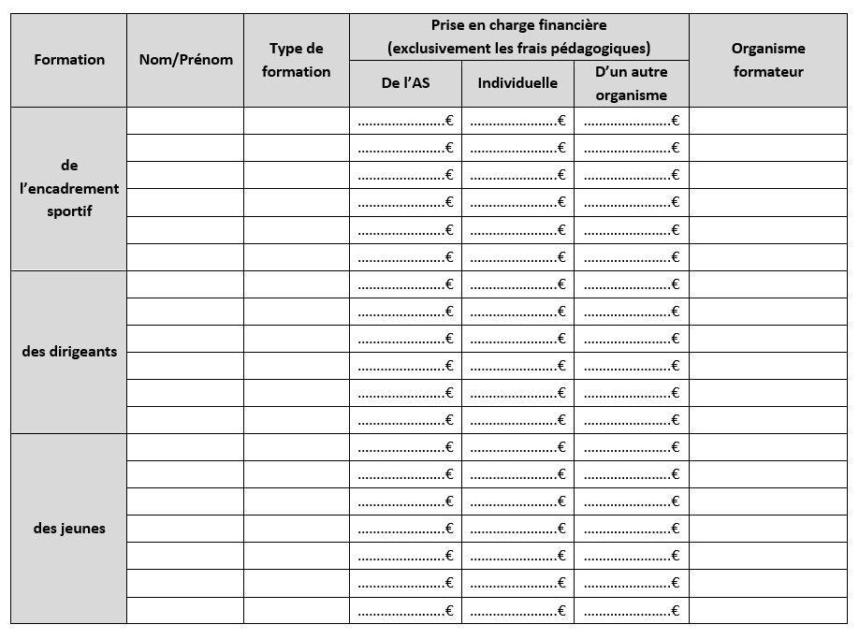

**D> Votre association met-elle en place des projets spécifiques, autour des thématiques prioritaires ? Si oui, expliquez ce(s) projet(s) ?**

* **HANDICAP**

………………………………………………………………………………………………………………………………………………………………….

………………………………………………………………………………………………………………………………………………………………….

………………………………………………………………………………………………………………………………………………………………….

………………………………………………………………………………………………………………………………………………………………….

* **SANTE :**

………………………………………………………………………………………………………………………………………………………………….

………………………………………………………………………………………………………………………………………………………………….

………………………………………………………………………………………………………………………………………………………………….

………………………………………………………………………………………………………………………………………………………………….

………………………………………………………………………………………………………………………………………………………………….

………………………………………………………………………………………………………………………………………………………………….

* **DEVELOPPEMENT DE LA PRATIQUE FEMININE**

………………………………………………………………………………………………………………………………………………………………….

……………………………………………………………………………………………………………………………….………………………………….

……………………………………………………………………………………………………………………..…………………………………………….

* **ESPORT**

………………………………………………………………………………………………………………………………………………………………………………………………………………………………………………………………………………….……………………………………………………

**…………………………………………………………………………………………………………………………………………………………….**

* **SPORTS DE PLEINE NATURE**

**………………………………………………………………………………………………………………………………………………………………**

……………………………………………………………………………………………………………………………………………………………………

…………………………………………………………………………………………………………………………………………………………………..

* **AUTRES**

………………………………………………………………………………………………………………………………………………………………….

………………………………………………………………………………………………………………………………………………………………….

1. **Votre association propose-t-elle des déplacements aux licenciés ? Si oui, préciser le nombre, le lieu et pour quelles actions ?**

………………………………………………………………………………………………………………………………………………………………….

………………………………………………………………………………………………………………………………………………………………….

………………………………………………………………………………………………………………………………………………………………….

………………………………………………………………………………………………………………………………………………………………….

………………………………………………………………………………………………………………………………………………………………….

………………………………………………………………………………………………………………………………………………………………….

1. **Autres**

**En 2024/2025, détaillez s’il y a eu des changements dans votre association** : modification des membres du bureau, le développement d’un nouveau projet, d’une nouvelle section, l’accueil d’un nouveau public… :

………………………………………………………………………………………………………………………………………………………………….

………………………………………………………………………………………………………………………………………………………………….

………………………………………………………………………………………………………………………………………………………………….

………………………………………………………………………………………………………………………………………………………………….

………………………………………………………………………………………………………………………………………………………………….

1. **Dispositifs du Département**

**Votre association est-elle détentrice du LABEL SPORT ET HANDICAP* décerné par le Département ?**



**❑ Oui ❑ Non**

Si non, afin d’obtenir ce label veuillez contacter le Service des Sports – Pôle Projets :

au 04 13 31 29 97 ou par mail [sportprojets@departement13.fr](mailto:sportprojets@departement13.fr) ou suivre le lien suivant : [Plan Sport et Handicap - Les dispositifs - Sport - Nos actions – Site du Département des Bouches-du-Rhône (departement13.fr)](https://www.departement13.fr/nos-actions/sport/les-dispositifs/plan-sport-et-handicap/)

*Le label :

- créé en 2022 par le Département des Bouches-du-Rhône

- dédié à toutes les associations sportives du territoire des Bouches-du-Rhône

- pour une ou plusieurs typologie(s) de handicap(s)

- Reconnaissance et valorisation de l’association labélisée



**_ _ _ _ _ _ _ _ _**

**Votre association est-elle partenaire de la** [**carte CJeune\***](https://partenaires.cjeunedeprovence.fr/)**? ❑ Oui ❑ Non**

Si non, veuillez contacter, le Service de la Jeunesse - Pôle des Loisirs :

* Mme GIACOMI Delphine 04.13.31.96.50
* ou Mme SERRATORE Emilie 04.13.31.96.61

Pour faire votre demande de partenariat au dispositif CJeune, veuillez suivre le lien suivant : <https://www.cjeunedeprovence.fr/login/register>

*La carte “CJeune” est une carte évolutive et connectée, réservée aux collégiens scolarisés et domiciliés dans le département des Bouches-du-Rhône. D’un montant de 150€, elle permet de répondre aux besoins des collégiens et à ceux de leur famille grâce à ses deux porte-monnaie utilisables dans les domaines du sport, de la culture et des loisirs (75 euros) et du soutien scolaire (75 euros).

Cette carte permet également aux 15-25 ans de profiter de réductions et de bons plans.

À travers ce dispositif, vous vous engagez pour la jeunesse de notre territoire par la mise en place d’un partenariat gagnant-gagnant avec le Département des Bouches-du-Rhône. Ainsi vous bénéficiez de nombreux avantages pour votre association :

* Visibilité et fréquentation : Vous augmenterez votre visibilité ce qui vous permettra non seulement d’attirer un nouveau public mais aussi de renforcer la confiance et la fidélité de vos adhérents.
* Bons plans : vous pourrez créer du contenu en mettant en avant les offres et services de votre association grâce à des bons plans et évènements toute l’année (journées portes ouvertes, jeux concours…) pour accompagner la jeunesse au quotidien.

1. **INFORMATIONS FINANCIERES N-1**

**Indiquez toutes les subventions publiques qui vous ont été attribuées au titre de l’exercice 2025**

**(même si le versement n’a pas encore eu lieu)**

|  |  |
| --- | --- |
| SUBVENTIONS PUBLIQUES 2025 ATTRIBUEES  (Tous services confondus) | |
| ETAT | € |
| REGION | € |
| DEPARTEMENT | € |
| INTERCOMMUNALITE | € |
| COMMUNE | € |
| AUTRE | € |

Vous trouverez ci-dessous un lien vers le guide des aides aux associations du Département des Bouches-du-Rhône :

[Déposer un dossier | Département des Bouches-du-Rhône](https://fra01.safelinks.protection.outlook.com/?url=https%3A%2F%2Fwww.departement13.fr%2Fen-actions%2Fassociations%2Fdemander-une-subvention%2Fdeposer-un-dossier&data=05%7C02%7Claurent.coulibaly%40departement13.fr%7C946fa5c34f9b40ad9d4508ddc911b533%7C96c2f4c34c334422b3e97f154da579b0%7C0%7C0%7C638887800081689815%7CUnknown%7CTWFpbGZsb3d8eyJFbXB0eU1hcGkiOnRydWUsIlYiOiIwLjAuMDAwMCIsIlAiOiJXaW4zMiIsIkFOIjoiTWFpbCIsIldUIjoyfQ%3D%3D%7C0%7C%7C%7C&sdata=a8C1l3NFoXPMl7SvyNpE4yfbfmvMFbNI1sE2GyBcyoI%3D&reserved=0)